Questions :
- line 217 => prendre seulement les 54 premières FRF => influence sur le reste du programme ?
- Psi : line 273, 288
28 lignes au lieu de 27 (pourquoi?) (cf note dimensions matrice TD4)
génère cette erreur
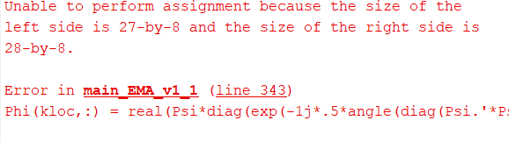
=> juste supprimer la 1ère ligne (que des 0) ou plus subtil? : Psi=Psi(2:end,:);
- lissage de Psi sur 2 excitateurs TD4.3 => maintenant sur 3, marche tel quel ?

Code copié du TD4.3 (corrigé) - v1 :
line 85-115
line 153-176
line 121-148

Modifications du code par rapport au TD4.3
- line 9 :
Method = 'ODS' => Method = 'EMA'
- line 227 :
return => %return

- line 233
ajout de : fa = [1:390]; (par mimétisme du TD4.3)

- line 240
freq => freq(1,:)
pour avoir la bonne dimension de variable

- line 311
subplot(2,3,iresp) => subplot(5,6,iresp)
pour pouvoir afficher les 27 FRF par excitateur

- line 343 :
ajout de Psi=Psi(2:end,:); pour corriger l’erreur de dimension cf question avec screenshot

